Представление педагогического опыта воспитателя
МАОУ «Прогимназия №119»»
Скобловой Светланы Николаевны
«Экологическое воспитание детей дошкольного возраста»

Обоснование актуальности и перспективности опыта
Его значение для совершенствования учебно-воспитательного процесса

Дошкольное детство – начальный этап становления человеческой личности. В этот период закладываются основы личностной культуры.
ФГОС ДО регламентирует образовательную деятельность дошкольной образовательной организации (ДОО) и позволяет по-иному рассматривать вопросы познавательного развития дошкольников. Государственный стандарт ставит целью образовательной области «Познавательное развитие»: развитие познавательных интересов и познавательных способностей детей, которые можно подразделить на сенсорные, интеллектуально-познавательные и интеллектуально-творческие.
Мир природы таит в себе большие возможности для всестороннего развития детей. Продуманная организация обучения, прогулок, специальных наблюдений развивает их мышление, способность видеть и чувствовать красочное многообразие явлений природы, замечать большие и маленькие изменения окружающего мира. Размышляя о природе под влиянием взрослого, дошкольник обогащает свои знания, чувства, у него формируется правильное отношение к живому, желание созидать, а не разрушать.
Воспитательное значение природы трудно переоценить. Общение с природой положительно влияет на человека, делает его добрее, мягче, будит в нем лучшие чувства. Особенно велика роль природы в воспитании детей.
Актуальность данного направления заключается в том, что экологическое образование – чрезвычайно актуальная проблема настоящего времени: только экологическое мировоззрение, экологическая культура ныне живущих людей могут вывести планету и человечество из того катастрофического состояния, в котором они прибывают сейчас.
Самоценность дошкольного детства очевидна: первые семь лет в жизни ребенка -–это период его бурного роста и интенсивного развития. В дошкольном возрасте дети имеют представления о строении деревьев, узнают их по характерным признакам: цвету коры, форме листьев и прививается любовь к деревьям.
Через самостоятельную поисково – исследовательскую деятельность дети получают возможность напрямую удовлетворить присущую им любознательность и упорядочить свои представления о мире. Именно в этот период закладываются основы взаимодействия с природой, при помощи взрослых ребенок начинает осознавать её как общую ценность для всех людей.
Цель экологического образования:
- формирование человека нового типа с новым мышлением, способного осознавать последствия своих действий по отношению к окружающей среде и умеющего жить в относительной гармонии с природой.

Условия формирования ведущей идеи опыта, условия возникновения, становления опыта.
С целью формирования у детей широкого комплексного взгляда на природу, объяснения взаимосвязи живой и неживой природы, взаимодействия человека и природы, были поставлены следующие задачи:
Обучающие:
1. Учить детей воспринимать мир с позиций красоты и добра.
2. Формировать умения сравнивать и передавать свои впечатления о природе, и отражать в изобразительной деятельности.
3. Обогащение словарного запаса о знаниях живой и неживой природы.
4. Обучение рисованию по представлению (на основе накопленных знаний) и созданию самостоятельных изобразительных работ.
Развивающие:
1. Развивать умение ценить прекрасное в природе и передавать свои представления и переживания в рисунке.
2. Развивать познавательную активность, творческое мышление.
Воспитательные:
1. Воспитывать у детей любовь к природе, бережное и заботливое отношение к ней.
2. Воспитывать в детях интерес к изобразительной деятельности, любовь к природе.
В организации своей работы опираемся на следующие принципы:
1. Принцип научности предполагает подкрепление всех средств познания научно обоснованными и практически апробированными методиками; содержание работы соответствует основным положениям возрастной психологии и дошкольной педагогики, при этом имеет возможность реализации в практике дошкольного образования.
2. Принцип целостности основывается на комплексном принципе построения непрерывности и непрерывности процесса поисково-исследовательской деятельности; предусматривает решение программных задач в совместной деятельности педагогов, детей и родителей.
3. Принцип систематичности и последовательности обеспечивает единство воспитательных, развивающих и обучающих задач, развития поисково-исследовательской деятельности дошкольников; предполагает повторяемость тем во всех возрастных группах и позволяет детям применить усвоенное и познать новое на следующем этапе развития; формирует у детей динамические стереотипы в результате многократных повторений.
4. Принцип научности предполагает подкрепление всех средств познания научно обоснованными и практически апробированными методиками; содержание работы соответствует основным положениям возрастной психологии и дошкольной педагогики, при этом имеет возможность реализации в практике дошкольного образования.
5. Принцип целостности основывается на комплексном принципе построения непрерывности и непрерывности процесса поисково-исследовательской деятельности; предусматривает решение программных задач в совместной деятельности педагогов, детей и родителей.
6. Принцип систематичности и последовательности обеспечивает единство воспитательных, развивающих и обучающих задач, развития поисково-исследовательской деятельности дошкольников.

Теоретическая база опыта

В настоящее время в России создано значительное количество программ, направленных на экологическое воспитание дошкольников, формирование их экологической культуры. В педагогической науке и практике достаточно полно разработаны основные идеи образования и воспитания в области окружающей среды (И.Д. Зверев, С.Н. Глазачев, А.Н. Захлебный, И.Т. Суравегина, Н.М. Мамедов и др.). Разработаны и внедрены в практику теоретические положения об организации экологического образования и воспитания младших школьников (Т.А. Бабакова, Л.Д. Бобылева, А.А. Плешаков), учащихся среднего и старшего школьного возраста. Теоретической основой моего опыта послужили работы таких авторов, как С.Н. Николаева, Н.А. Рыжова, Е.Н. Рылеева. Большое значение в экологическом воспитании дошкольников имеют программы, направленные на становление начал экологической культуры через познание экологических закономерностей природы. Неоценимую помощь в работе оказали следующие методические пособия: Н.В. Коломина «Воспитание экологической культуры в детском саду», З.Ф. Аксеновой «Войди в природу другом», В.Н. Чернякова «Экологическая работа в ДОУ», Л.Г. Киреева, С.В. Бережнова «Формирование экологической культуры дошкольников» и др.

Технология опыта. Система конкретных педагогических действий, содержание, методы, приёмы воспитания и обучения

В своей работе я использую программу «Комплексную программу развития и воспитания дошкольников - Детский сад 2100 «Здравствуй, мир! А. Вахрушев». Развивающие занятия с детьми 6-7 лет Л.А. Парамонова. Региональную модель «Мы в Мордовии живём» и федеральные государственные образовательные стандарты дошкольного образования.

Специально организованные занятия проводим с 1-й младшей группы. Работа по данному направлению осуществляем также в процессе наблюдений, целевых экскурсий, чтения художественной литературы, различных игр, трудовой и продуктивной деятельности. Систематическое и последовательное ознакомление с окружающим миром развивает речь, память, мышление, воображение и способствует всестороннему развитию ребёнка.
В каждой возрастной группе осуществляются определённые задачи ознакомления детей с природой. Они предусматривают постепенное усвоение ребёнком природоведческих знаний.
Детей младшей группы знакомим с растениями, животными, явлениями неживой природы, учим выделять некоторые признаки растений (окраска листьев, цветов, движения и голоса животных, подводить к первичным наглядным связям и обобщениям (рыбка плавает в воде). При этом у детей совершенствуются анализаторы (зрительный, слуховой и др., развиваются внимание и интерес к наблюдаемым объектам, формируется доброжелательное отношение к ним.
У детей среднего возраста формируем представления о предметах и явлениях природы, с которыми они постоянно сталкиваются в жизни, подводим их к установлению таких связей, которые дети могут познать в процессе предметно-чувственной деятельности на занятиях, в игре и отразить их в форме конкретных представлений. Дети учатся наблюдать, выделять отдельные признаки растений, животных, определять их, пользуясь сенсорными эталонами (цвет, форма, величина, сравнивать объекты и классифицировать их по внешним признакам. В процессе усвоения знаний у детей образуются более высокие формы познавательной деятельности: от наглядно-образного уровня познания дошкольники способны подойти к установлению причинно-следственных отношений. К пяти годам у детей формируется высшая форма наглядно-образного мышления. Они могут усваивать обобщённые знания, что способствует возникновению представлений, отражающих закономерности, происходящие в природе. Дети в этом возрасте способны выделять характерные особенности строения растений, животных и устанавливать их зависимость от условий существования. К концу дошкольного возраста у детей должна быть развита элементарная форма логического мышления: способность к анализу и синтезу, умение выделять индивидуальные и общие признаки растений и животных, делать обобщение (обобщать различные группы животных по признакам питания, добывания пищи, движения, места обитания и т. д.). Детей необходимо подводить к выводу, что явления природы обусловлены естественными причинами (изменения в жизни растений и животных зависит от солнца, света и тепла).
Свою работу начинаем с изучения методической литературы. После отбора образовательного содержания можно составить перспективный план проведения занятий с детьми. Для более успешного усвоения материала используем такие формы работы, как интегрированные занятия, опытническую и экспериментальную деятельность, просмотр видеофильмов, телепередач, прохождение специально разработанного индивидуального экологического маршрута, организацию «экологической тропы «ЭКОНЯ»», проведение экологических праздников.
После разработки перспективного плана необходимо продумать методы и приёмы, используемые на занятиях. Наиболее традиционные из них – беседа, рассказ, чтение художественной литературы, поручения и задания; нетрадиционные – проблемно-поисковые вопросы, опыты и эксперименты, проблемные ситуации. С учётом образно-наглядного характера мышления дошкольника выбираем способы подачи тем занятий – образные, наглядные. Так, младшим дошкольникам тема даётся целостно, обобщённо - образно, без акцента на детали, без подробного анализа, большое внимание уделяется красоте, сути предмета или явления, общему впечатлению. Старшим дошкольникам даётся возможность больше мыслить, анализировать, находить причинно-следственные связи, рассматривать явление и предмет в его многообразии с разных сторон. Для них уточняются и усложняются задачи. Например, при изучении темы «Домашние птицы» для младшего возраста педагог ставит задачи: расширять знания о домашних птицах, показать их характерные особенности, учить проявлять заботу о птицах. Для старшего возраста задачами будут: знакомить с домашними птицами, их внешним видом, повадками, особенностями питания, способами передвижения; дать представления об уходе за домашними птицами; развивать умение составлять описательные рассказы, выстраивать экологические цепочки.
Занятия по экологическому воспитанию традиционно проводятся как в групповом помещении, так и на участке детского сада. В утренние и вечерние часы осуществляется индивидуальная работа по освоению детьми экологических знаний. Такая работа проводится в уголке природы или рядом с полочкой дополнительной информации, где в зависимости от изучаемой темы выставляется набор книг, иллюстраций, природных объектов. Во второй половине дня организуются игры с детьми экологической направленности: дидактические - («Съедобное – несъедобное», «Чудесный мешочек», «Детки на ветке», «Когда это бывает?», подвижные («Коршун и наседка», «Совушка», «Волк во рву», сюжетные - («Овощной магазин», «На огороде»).
Для достижения положительных результатов создаем доброжелательную обстановку в группе. Этому помогает контакт с родителями, которых педагог знакомит со своей работой по экологическому воспитанию детей, пропагандирует важность этой работы для развития личности. Осознав пользу и эффективность такой деятельности педагога, родители охотно помогают ему, выполняют просьбы и рекомендации.
Технология опыта заключается в:
- определении целей и задач работы по ознакомлению дошкольников с природой;
- разработке системы планирования НОД;
- нахождении и использовании новых методик и содержания работы с детьми, родителями; - поиске эффективных, оптимальных для себя приёмов работы с детьми, родителями;
- прогнозировании, определении и анализе результатов.
В своей работе опираюсь на следующие дидактические принципы: принцип активного обучения, предполагающий не передачу детям готовых знаний, а организацию такой детской деятельности, в процессе которой они сами делают «открытия», узнают новое путем решения доступных проблемных задач; обеспечивает использование активных форм и методов обучения дошкольников, способствующих развитию у детей самостоятельности, инициативы, творчества.
Принцип креативности предусматривает «выращивание» у дошкольников способности переносить ранее сформированные навыки в ситуации самостоятельной деятельности, инициировать и поощрять потребности детей самостоятельно находить решение нестандартных задач и проблемных ситуаций.
Результативность предусматривает получение положительного результата проводимой работы по теме независимо от уровня интеллектуального развития детей.
Мной разработана рабочая программа дополнительного образования по познавательному развитию. Организован краткосрочный проект «Покормим птиц зимой». Создана предметно - развивающая среда; составлена картотека дидактических игр; проведены консультации, собраны экологические сказки, беседы, памятки, анкеты для родителей; экологические мини-лаборатории «Огород на окне». Организовывались выставки-конкурсы поделок из природного материала, сделанных руками детей и их родителей, таких как: «Осенняя фантазия», «Дары природы», «Птичий домик». Участвовали с детьми в городском конкурсе методических разработок, досуговых мероприятий и развлечений «12 ноября – Синичкин день».

Анализ результативности

Опыт эколого-педагогической работы обобщён. Работа показывает, что дети без особых усилий усваивают комплекс экологических знаний, различают и называют объекты живой и неживой природы, научились классифицировать живые существа на классы: звери, птицы, насекомые, рыбы, земноводные, знают особенности их поведения, среду обитания, чем питаются и т.д. Дети знают, что в отличие от других живых существ ЧЕЛОВЕК – существо разумное: осознает свои чувства, поступки и дела, может предвидеть результаты своих действий. Понимают, что чистый воздух, чистые реки, чистая земля, леса – это богатство страны. Поэтому к природе надо бережно относиться: охранять леса от пожаров, охранять зверей и птиц и т.д. После таких бесед дети стали больше проявлять интерес к природоохранной деятельности человека, поэтому не рвут бумагу, замечают сломанные стулья, игрушки, обсуждают способы их починки, закрывают кран с водой, если он течёт, реагируют на красоту и чистоту помещения и участка ДОУ. Дети знают, что будущее нашей Земли зависит от наших поступков.
Анализ работы в течении трёх лет показал, что уровень развития познавательной активности у детей с каждым годом выше, познавательные интересы стали устойчивыми. 85% детей имеют высокий уровень развития.
У детей появилось желание общаться с природой и отражать свои
впечатления через различные виды деятельности; проявляются умственные способности в умении экспериментировать, анализировать, делать выводы, проявляя при этом самостоятельность в поиске ответов на вопросы, навыки самоконтроля. Их самостоятельная познавательная деятельность осуществляется без принуждения, сопровождается положительными эмоциями. У детей приходит понимание необходимости бережного, заботливого и созидательного отношения к окружающему миру, предметам, созданным руками человека.
Осознавая важность данной работы в развитии и воспитании детей, я не останавливаюсь на достигнутом, буду продолжать совершенствовать своё педагогическое мастерство, т.к. считаю, что подобная деятельность способствует развитию активной, самостоятельной и творческой личности.

Трудности и проблемы использования данного опыта

Любовь к природе и заботливое отношение к ней закладывается в детской душе только в том случае, если дошкольник ежедневно видит примеры внимательного, заботливого отношения к природе со стороны взрослых, воспитателей и родителей. Как подтверждают исследования многих учёных, формирование экологической образованности и воспитанности личности – это длительный процесс, который осуществляется на протяжении всей жизни человека под влиянием жизненного опыта, воспитания, научных знаний, самосовершенствования. Упущения и недостатки в учебно-воспитательной работе на этом этапе обучения могут стать невосполнимыми педагогическими потерями, которые практически невозможно исправить на последующих ступенях обучения. Поэтому всё это указывает на важность дошкольного воспитания в системе экологического образования и воспитания подрастающего поколения.
Для воспитателя подготовка к занятиям требует затрат времени на изготовление дидактического материала, однако эти затраты оправдываются достижениями планируемого результата.

Адресные рекомендации по использованию опыта

Объекты экологической тропинки дают большие возможности для сенсорного развития, для проведения систематических наблюдений, экологических праздников, игр, театрализованных инсценировок с участием хозяина тропинки, для эмоционального развития детей, в частности формирования чувства близости к природе и сопереживания всему живому.
Создана система работы по развитию экологического воспитания дошкольников по объектам экологической тропы. Имеется методическое обеспечение:
- перспективное планирование работы с детьми и родителями;
- схема маршрута экологических троп как на территории детского сада, так и за её пределами, подобранный методический материал для изучения объектов, находящихся на тропах;
- методические копилки: гербарий растений, собранный семьями воспитанников;
- составлен альбом “Почему их так называют?” - притчи, легенды, сказания о происхождении названий растений.

Приложение
Экологическая игрушка – Травянчик своими руками
Автор мастер-класса: Скоблова Светлана Николаевна, воспитатель МАОУ «Прогимназия №119» г. Саранск.
Данный мастер - класс предназначен для педагогов и родителей.
“Скажи мне – я забуду,
Покажи мне – я запомню,
Дай мне сделать это
И это станет моим навсегда”
(Китайская мудрость)
Представленная работа является уникальной экологической игрушкой травянчиком, выполненной вручную. Ее изюминка заключается в том, что вы поливаете ее водой и через некоторое время, из ее головы начинает расти сочная, нежная, густая трава, создавая очень забавную шевелюру. Наблюдать за процессом будет интересно и вам и вашим детям. После того как «волосы» Травянчика немного подрастут, им можно мастерить причёски, аккуратно подстригая траву так, как вам больше нравится. Позже она обязательно вырастет снова. Более того, зеленую травку можно использовать для корма домашних питомцев и подкормки птиц зимой.
Травянчик – забавное существо, у которого на теле или голове при поливании водой растёт пушистая зелёная травка. Травянчики изготавливаются только из экологически чистых безопасных для здоровья материалов. Это отличный незабываемый подарок тем, кого вы любите и цените: родным, близким, друзьям,коллегам по работе! Идеально подходит в качестве подарка к любому празднику. Регулярно поливайте Травянчика и на его макушке начнёт всходить зелёная травка. Наблюдать за процессом будет интересно и Вам и Вашим детям. После того как «волосы» Травянчика немного подрастут, им можно мастерить причёски, аккуратно подстригая траву так, как вам больше нравится. Позже она обязательно вырастет снова. У Травянчика в народе есть и другие названия, например, Эколюдик или Флорик. Травянчики бывают в форме забавных зверюшек, растений, персонажей сказок и мультиков и другие.
Это игрушки нового времени, дети будут рады смастерить такую игрушку сами, ведь это не пластмасса или искусственный материал непонятного качества и назначения, а именно «живая» игрушка. Она позволит детям наблюдать за ростом, заботиться и ухаживать за растениями, нести ответственность за зеленого друга! Педагогам и родителям своих воспитанников рекомендую начинать с Травянчика, а потом уже можно переходить к посадке и уходу за цветами, кустарниками и деревьями.
Процесс выращивания Травянчика - живое общение с символом природы. Можнокормить, поить, разговаривать, гладить и даже прическу делать, когда «косы» подрастут. Главная цель изготовления этой игрушки с детьми – и научить заботиться о части зеленой Планеты,понять, что необходимо для роста живому существу.С этого малого шага начинается большая забота о мире, который тебя окружает. Неправда ли, вспоминаются строки Антуан де Сент-Экзюпери, ставшие афоризмом: «Есть такое правило. Встал поутру, умылся, привел себя в порядок – и сразу же приведи в порядок свою планету». И кроме этого, сама поделка вызывает познавательный интерес и положительные эмоции.
Цель мастер - класса: распространение и передача педагогического опыта, обучение приемам изготовления оригинальной игрушки – Травянчика.
Задачи:
- Повышение профессионального мастерства педагогов;
- Знакомство педагогов и родителей с приемами изготовления Травянчика.

Ход работы:

Наш Травянчик - символ года!

В нем живет сама природа.

Он растет и зеленеет

И зимою душу греет.

Лета красного привет

И подарка лучше нет!!!

Для изготовления Травянчика нам потребуется:
1. Опилки
2. Семена злаков (ячмень, овёс, пшеница) или семена газонной травы
3. Капроновые носочки или колготки
4. Нитки
5. Ножницы
6. Бумага «Фома»
7. Ложка
8. Зубочистки
9. Скотч (двухсторонний)

Пошаговый процесс изготовления Травянчика
Шаг 1. Подготовка рабочего места. Разложим на столе пакет с опилками, семена газонной травы, посуду для замачивания опилок (чтобы легче было формировать изделие), ножницы, ложку, капроновые носочки. При работе с детьми не забудьте повторить правила техники безопасности.
Шаг 2. Отрезаем часть носочка, которая пригодится для формирования поделки. В основании носочка кладем 2 столовые ложки семян растения, набиваем носок влажными опилками и придаем желаемую форму. Затягиваем конец носочка капроновым обрезком.

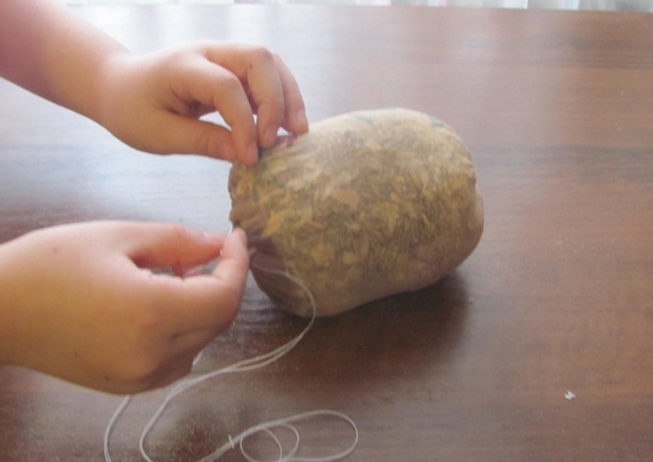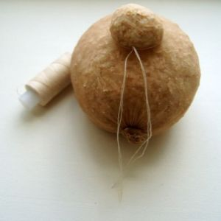

Шаг 3.Теперь начинаем формировать будущего Травянчика. Отделяем небольшое количество опилок - делаем лапки, завязываем, затягиваем обрезком и лишнее отрезаем.
Шаг 4. «Оживляем наших малышей». Прикрепляем глазки, крылышки, клювик, гребешок при помощи деревянных зубочисток. Наш Травянчик – петушок готов!
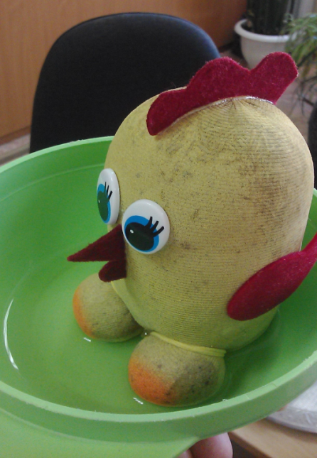

Шаг 5. Теперь нужно замочить Травянчика - петушка в воде на 1 час, чтобы он впитал в себя воду.

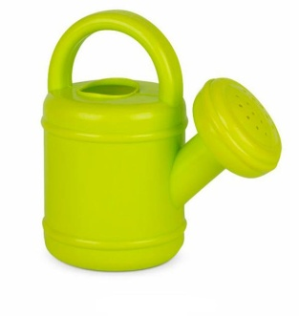

Шаг 6. Поставить Травянчика в тёплое и светлое место и каждый день поливать, чтобы он постоянно был во влажном состоянии.

Шаг 7. Наши Травянчики через 7 дней.

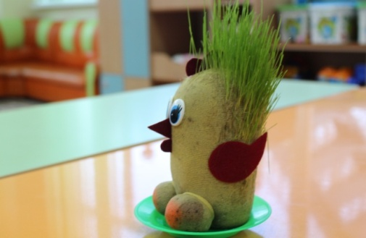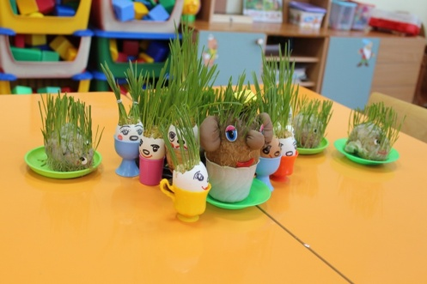
Травянчики перед стрижкой
Шаг 8. Стрижка Травянчиков
